**Муниципальное бюджетное общеобразовательное учреждение**

**«Меусишинская начальная школа- детский сад»**

**368580, ул. Детсадовская 10, Дахадаевский район, Республика Дагестан**

***Физкультурное развлечение "Путешествие в страну здоровья" средней группе***

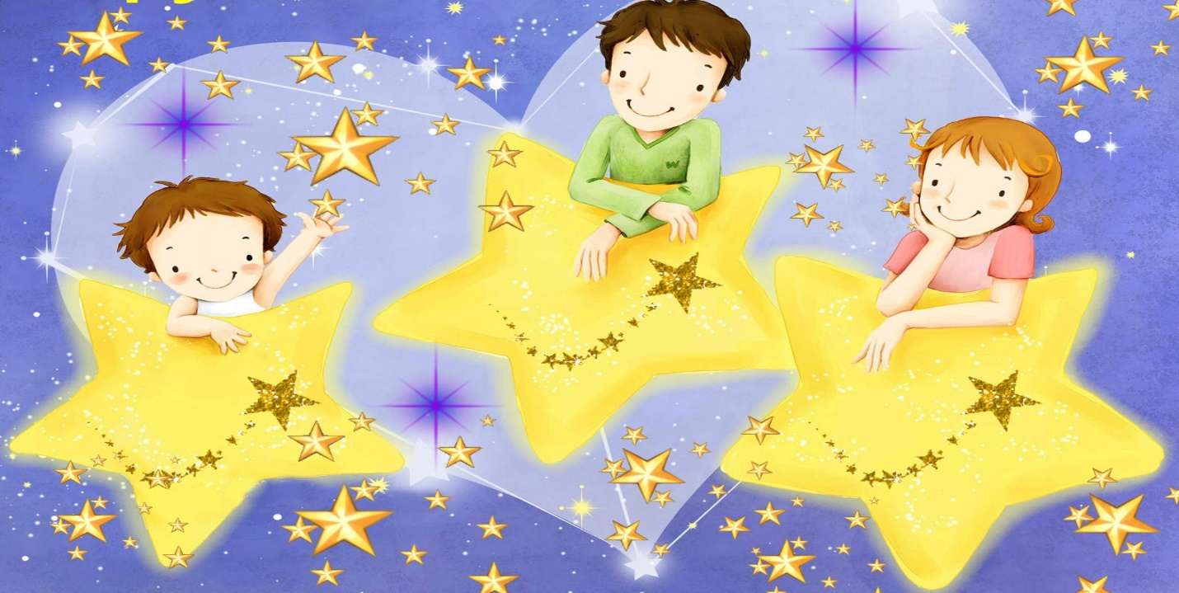

**Выполнила:**

**Ильясова М.З.**

**с. Меусиша**

**2021г**

**Сценарий развлечения для детей средней группы детского сада по формированию культурно – гигиенических навыков «Путешествие в страну Здоровья»**

**Цель:** формировать у детей представление о здоровом образе жизни, закреплять знания о культурно - гигиенических навыках, воспитывать привычки заботиться о чистоте своего тела.   
**Задачи:**  
- вызвать интерес к выполнению культурно-гигиенических навыков.  
- развивать мышление, память.  
- формировать представление о здоровом образе жизни.  
- развивать двигательную активность.  
- учить детей отвечать на поставленные вопросы, отгадывать загадки.  
- воспитывать эмоциональную отзывчивость, доброжелательность.

**Действующие лица:**  
Ведущий, Айболит, Зайка –взрослые  
Участники праздника – дети средней группы.

**Реквизит:** корзина с яблоками

**Описание:** данный материал будет полезен музыкальным руководителям, воспитателям, педагогам дополнительного образования, родителям.

**Ход праздника.**

*Дети под музыку заходят в зал.*

**Ведущий.**

Сегодня день не, как всегда,  
Немножко необычный,  
И настроение и здоровье

У всех ребят… Отличное!

**Ведущий.** Вы друг другу улыбнулись?

**Дети.** Да.

**Ведущий**. Ребята, сегодня к нам пришли гости и я предлагаю вам повернуться к гостям, улыбнуться и поздороваться с ними.  
  
**Приветствие «Здравствуйте»**

**Ведущий.**

 «Здравствуй» - люди говорят,  
Это слово просто клад!  
Здравствуй — значит будь здоров!  
И не нужно больше слов!  
Если «Здравствуй» ты сказал,  
Ты здоровья пожелал!  
Мы с вами тоже желаем всем здоровья и хорошего настроения!  
  
**Ведущий.**

 Ребята, мне, кажется, к нам кто - то спешит! Давайте сядем на стульчики и посмотрим на нашего гостя.  
  
*Дети садятся на стулья.*  
  
**Ведущий**.

К нам спешит очень важный герой. Вот угадайте, кто он?  
Лечит маленьких детей,  
Лечит птичек и зверей,  
Сквозь очки свои глядит  
Добрый доктор… **Дети**. Айболит!  
**Ведущий.**

Правильно! Добрый доктор Айболит  
К детям в детский сад спешит.  
К Ване, Кате и Варваре,  
Мише, Маше и Назару.  
И ко всем другим ребятам…  
Рассказать о том, как надо:  
Руки мыть и вытирать,  
Да здоровье укреплять.  
Очень важно, чтоб на свете  
Были чистыми все дети!  
  
*Под музыку заходит Айболит*.



**Доктор Айболит**.

Здравствуйте, ребята! (дети здороваются с Айболитом). Какие вы хорошие. А вы не болеете, не кашляете, и насморка нет? Давайте-ка, я вас послушаю (слушает детей). Да, действительно все здоровы. Ребята, а вы знаете, что нужно делать, чтобы быть здоровым? Я приглашаю вас в путешествие в страну здоровья!  
**Ведущий.**

А отправимся мы в путешествие на паровозике!

Дал гудок наш паровоз,

группу **«Радугу»** повез.  
**Ритмическая композиция «Поезд»**  
  
**1станция «Спортивная»**  
**Ведущий**. Мы прибыли на станцию **«Спортивная»!**

Чтобы быть здоровым  
Нужно рано встать,  
Позабыть про лень,  
И зарядку делать нужно  
Начиная этим день!

**Ведущий.**

 Ребята, давайте сделаем веселую зарядку. Ну-ка, дружно поднимитесь, на зарядку становитесь!

**Танец «Акуленок ту-ру-ру-ру»**  
*Дети садятся на стульчики.*  
**Ведущий**.

Вы, ребята, молодцы. Впереди нас ждет много интересного, садитесь на паровозик и поедем дальше! Дал гудок наш паровоз, группу «Радугу» повез!  
**Ритмическая композиция «Поезд***»*  
*Когда дети садятся на стулья, выходит Зайка и садится на пенек*.  
  
**2 станция «Умывай - ка»**  
**Ведущий.**

 Вот мы и прибыли на станцию, которая называется «Умывай - ка»  
*(Замечает Зайку)* Ой, смотрите, кто сидит и ушами шевелит.

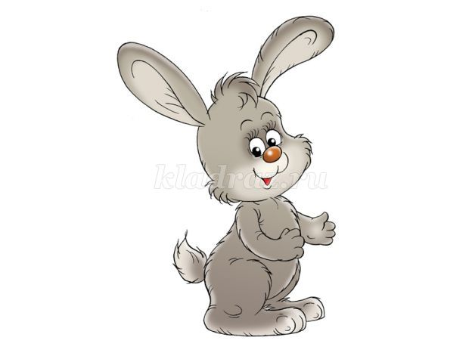

*(Подходит ближе*) Да это же Зайчик! Он почему- то печальный.  
Зайка, что случилось?  
**Зайка.**

Ребята, все мои братья всегда умытые и чистые, а я вот испачкался. Умываться и мыть руки я не умею…  
**Ведущий.**

 Не волнуйся, Зайка. Сейчас наши дети тебя научат мыть руки и умываться, и расскажут про предметы личной гигиены. Зайка, ты любишь отгадывать загадки?  
**Зайка.**

 Ну, конечно, люблю! Это же так интересно!

**Ведущий**.

Наши ребята тоже любят загадки. А загадки лежат вот в этой красивой коробочке. Садись, Зайка, поудобнее и слушай!  
  
**Загадка 1.**

 Ускользает как живое,  
Но не выпущу его я.  
Белой пеной пенится,  
Руки мыть не ленится. (Мыло)  
  
**Ведущий**. А для чего нам нужно мыло? (Ответ : чтобы мыться, намыливать ручки и. т. д.)  
*Ладушки, ладушки,  
С мылом моем лапушки. (имитируют мытье рук)  
Чистые ладошки,  
Вот вам хлеб и ложки. (протягивают руки вперед - показывают ладошки)*  
  
**Загадка 2**. Мягкое, пушистое,  
Чистое — пречистое.  
Об него мы руки вытираем  
И на место убираем. (Полотенце)



Для чего полотенце нам нужно? (Ответ: чтобы вытирать лицо и руки)  
*Любишь умываться,  
Не забудь вытираться. (имитируют вытирание)*  
**Загадка 3**.

Всех лохматых расчесать,  
Кудри в косы заплетать,  
Делать модную прическу  
Помогает нам … (расческа)

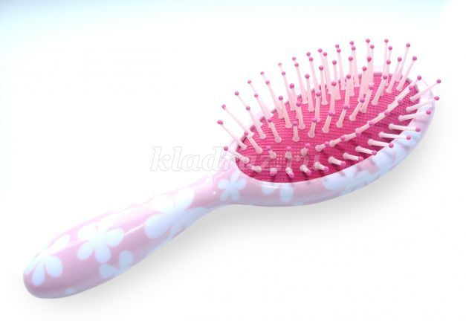

Для чего нужна? Кто вас в группе после сна заплетает?  
*Чешу, чешу волосоньки,  
Расчесываю косоньки.  
Что мы делаем расческой?  
Делаем прическу!*

**Загадка 4**. Кто почистит зубки нам по утрам и вечерам? (Зубная щетка)



*Чистим, чистим мы с утра,*

*наши зубы добела (движения снизу вверх)*  
**Ведущий.**

 Все эти предметы называются предметы личной гигиены. Давайте все вместе скажем: «предметы личной гигиены»  
**Зайка**.

Теперь я все знаю про предметы личной гигиены, чтобы мыть руки и умываться! Спасибо вам, ребята.  
**Ведущий**.

Наши ребята еще и песенку про тебя знают и тебе ее сейчас споют.  
*Дети встают со своих мест и поют.*  
  
**Песня «Серый зайка умывается»**  
*Зайка серый умывается,  
Видно, в гости собирается. (Дети «умываются».)  
Вымыл носик,  
Вымыл хвостик,  
Вымыл ухо.  
Вытер сухо! (Дети трут ладошками носы, «хвостики», уши.)  
Зайка серый умывается,  
Видно, в гости собирается. (Дети «умываются».)*  
**Зайка.**

Какая чудесная песенка. Я обязательно буду умываться!

**Ведущий**.

Мы очень рады, Зайка, что ты запомнил все наши советы и сейчас мы приглашаем тебя поплясать с нами в кругу.  
*Дети берутся за руки и выходят и в круг.*  
**Танец в кругу «Заинька, попляши»**  
**Ведущий**.

Ребята, нам пора ехать. Давайте попрощаемся с Зайкой!  
*Все машут рукой и Зайка машет детям в ответ.*  
**Все.** До свидания!  
**Ведущий**.

А мы отправляемся в дорогу на паровозике! Занимайте свои места!  
Дал гудок наш паровоз, группу «Радугу» повез!  
  
**Ритмическая композиция «Поезд»**  
  
**3 станция «Веселинка»**  
**Ведущий.**

 Вот мы и прибыли на станцию, станцию задора, смеха, хорошего настроения, ведь хорошее настроение – залог здоровья.  
Очень любим мы играть и ни капли не скучать!  
  
*Игра в кругу* **«Части тела***»*  
У меня пропали ручки.

***(руки за спиной****)*

Где же рученьки мои?

Раз, два, три, четыре, пять-

Покажитесь мне опять

***(показываете ручки)***

У меня пропали глазки.

***(прячем глазки)***

Где вы, глазоньки мои?

Раз, два, три, четыре, пять-

Покажитесь мне опять.

***(убираете ладони с глаз)***

У меня пропали ушки,

***(закрываете ладонями ушки)***

Раз, два, три, четыре, пять_

Покажитесь мне опять

(**убираете ладони с ушей).**

**Ведущий.** Молодцы, ребята!

А нам пора в детский сад к доктору Айболиту. Занимайте места на паровозике! Дал гудок наш паровоз, группу «Радугу» повез!  
**Ритмическая композиция «Поезд»**  
*Дети садятся на стулья, выходит Айболит*.  
**Айболит.**

Ну, что ребята, вам понравилось путешествие на паровозике?  
**Ведущий**.

Очень понравилось. Мы время зря не теряли: мы делали зарядку, рассказали Зайке про предметы личной гигиены и даже поиграли.  
**Айболит.** Я очень рад!  
Каждый твердо должен знать:  
Здоровье надо сохранять.  
Нужно правильно питаться,  
Нужно спортом заниматься,  
Руки мыть перед едой,  
Зубы чистить, закаляться  
И всегда дружить с водой.  
И тогда все люди в мире  
Долго - долго будут жить.  
И запомним, что здоровье  
В магазине не купить!  
А яблоки в магазине купить можно.  
  
**Айболит выносит корзину с яблоками.**  
Я дарю вам эти витамины. Кто кушает витамины, тот тоже будет здоровым!  
**Ведущий.**

 Спасибо за яблоки, мы обязательно угостимся с ребятами в группе!  
**Айболит.**

 Не забудьте помыть руки! До свидания!  
**Все.** До свидания!  
*Дети с воспитателями организованно выходят из зала.*

**ФОТООТЧЕТ**